Herzlich willkommen im nächsten
E r z ä h l c a f é
„Meine Begabungen – meine Unfähigkeiten“
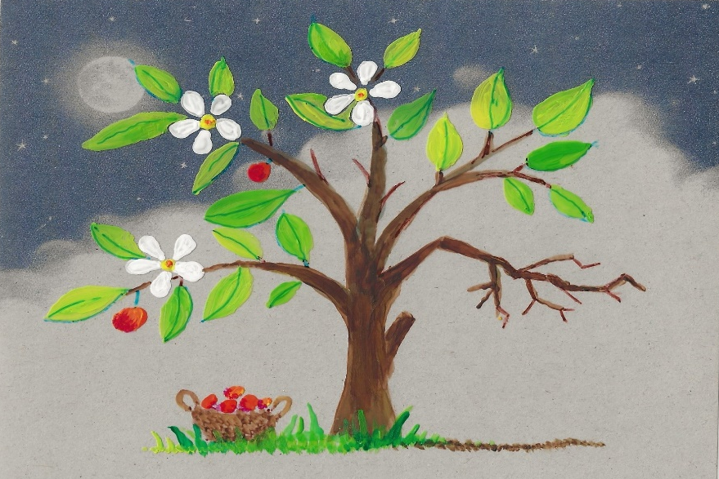

Talente erleben wir als Glück – Unfähigkeiten erzeugen Frust.
Begabungen sind wie ein Zauber: Mit Leichtigkeit lernen wir Dinge schneller als andere. Wir ernten Lob und feiern Erfolge. Manch eine Begabung wurde zum Beruf und Lebensinhalt. Talente machen Freude.
Bei den Unfähigkeiten ist das Gegenteil der Fall: Wir strengen uns an, geben alles, und doch gelingt es uns nicht, ein zufriedenstellendes Resultat zu erreichen. Wir werden von uns selbst enttäuscht. Unfähigkeiten erzeugen Frust.
Im Erzählcafé berichten wir von Erfahrungen mit unseren eigenen Fähigkeiten.

Datum Mo 16. März 2026, von 14.30 – ca 17.00 Uhr
Anmeldung nötig: Tel. 079 255 47 48 oder e-mail: ju@erlandsen.ch
Ort Murten - Meyriez, Details nach Anmeldung
Teilnahme 5 bis max. 9 Personen
- Teil Erzählen und zuhören

- Teil Gespräche bei Kaffee, Tee, Kuchen
Kosten Kleiner Beitrag ins Kafikässeli
Moderation Juliette Erlandsen

Herzlich willkommen im nächsten
E r z ä h l c a f é
„Meine Begabungen – meine Unfähigkeiten“

Talente erleben wir als Glück – Unfähigkeiten erzeugen Frust.
Begabungen sind wie ein Zauber: Mit Leichtigkeit lernen wir Dinge schneller als andere. Wir ernten Lob und feiern Erfolge. Manch eine Begabung wurde zum Beruf und Lebensinhalt. Talente machen Freude.
Bei den Unfähigkeiten ist das Gegenteil der Fall: Wir strengen uns an, geben alles, und doch gelingt es uns nicht, ein zufriedenstellendes Resultat zu erreichen. Wir werden von uns selbst enttäuscht. Unfähigkeiten erzeugen Frust.
Im Erzählcafé berichten wir von Erfahrungen mit unseren eigenen Fähigkeiten.

Datum Mo 16. März 2026, von 14.30 – ca 17.00 Uhr
Anmeldung nötig: Tel. 079 255 47 48 oder e-mail: ju@erlandsen.ch
Ort Murten - Meyriez, Details nach Anmeldung
Teilnahme 5 bis max. 9 Personen
- Teil Erzählen und zuhören

- Teil Gespräche bei Kaffee, Tee, Kuchen
Kosten Kleiner Beitrag ins Kafikässeli
Moderation Juliette Erlandsen

